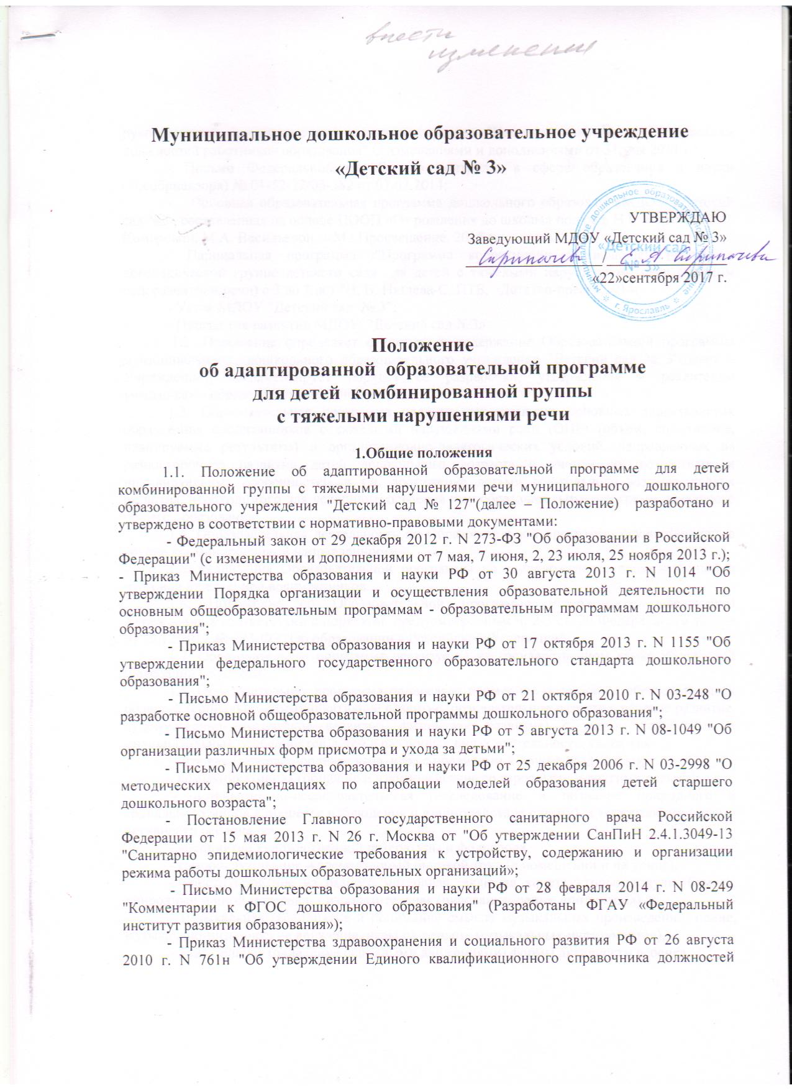
- использование разных форм, методов и приемов организации образовательной деятельности;
- создание адаптивной среды.
II.СТРУКТУРА АДАПТИРОВАННОЙ ОБРАЗОВАТЕЛЬНОЙ ПРОГРАММЫ
2.1.Адаптированная образовательная программа включает в себя:
- Титульный лист, который содержит наименование учреждения, ФИО воспитанника, период реализации, ФИО педагогов, разработавших и реализующих программу, гриф утверждения заведующего (с указанием даты и номера приказа), согласование с родителями (с указанием даты), рассмотрение психолого-педагогическим консилиумом учреждения (с указанием даты проведения и номера протокола заседания), год составления программы.
- Целевой раздел, в котором указываются цели и задачи программы, дается общая характеристика АОП, (форма обучения, степень включенности, программы, на основании которых составлена АОП и др.), краткая характеристика воспитанника с ОВЗ с описанием особенностей психофизического развития. На основе данных психолого–педагогической диагностики формулируется цель и задачи коррекции на текущий период, планируемые результаты освоения АОП и критерии их оценки.
- Содержательный раздел включает содержание психолого-педагогической работы с ребенком в трех направлениях: образовательная деятельность, воспитательная и коррекционная деятельность, формы взаимодействия с родителями.
- Организационный раздел включает механизмы адаптации Программы для детей с ОВЗ, использование специальных образовательных программ и методов, специальных методических пособий и дидактических материалов, организация адаптивной среды, проведение групповых и индивидуальных коррекционных занятий и осуществление квалифицированной коррекции нарушений их развития (расписание занятий, в том числе дополнительных).

III. ПОРЯДОК РАСМОТРЕНИЯ ПРОГРАММЫ
3.1 Адаптированная образовательная программа разрабатывается психолого-медико-педагогическим консилиумом (далее ПМПк) при участии всех специалистов детского сада (педагог-психолог, учитель-логопед, воспитатели, музыкальный руководитель, инструктор по физической культуре).
3.2. Адаптированная образовательная программа согласовывается с родителями и утверждается заведующим дошкольного учреждения.
3.3. Все изменения, дополнения, вносимые в АОП, рассматриваются на психолого-педагогическом консилиуме и доводятся до сведения родителей.
3.4. Адаптированная образовательная программа хранится в материалах ПМПк учреждения, второй экземпляр выдается родителям на руки. У воспитателей, узких специалистов имеются программы по их направлению деятельности.
3.5. Ответственность за полноту реализации АОП возлагается на ведущего специалиста ребенка, назначаемого ПМПк.

